INDICAÇÃO Nº 1831/2017

Indica ao Poder Executivo Municipal a limpeza, capinação, retirada de mato, da área publica do Jardim Dulce.

Excelentíssimo Senhor Prefeito Municipal,

Nos termos do Art. 108 do Regimento Interno desta Casa de Leis, dirijo-me a Vossa Excelência para solicitar, por intermédio do Setor competente, que seja realizada limpeza, capinação, retirada de mato, da area Publica, localizada entre as Ruas Amariles; Anturios e a Avenida João Ometo.

Justificativa:

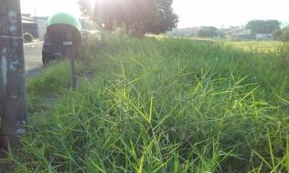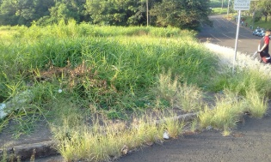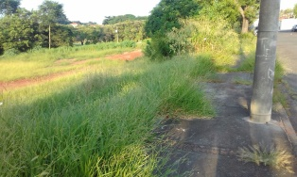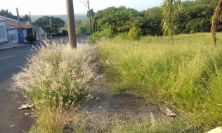

Fotos do local

Conforme solicitado pelos moradores daquele bairro, e verificando “in loco”, constatamos que a referida área Pública, está com muito mato alto, sendo que neste local tem telefone Publico, onde impossibilita até mesmo os munícipes de utiliza-lo por receio de bichos peçonhentos, razão disso impedindo, até transitar dos pedestres pela calçada, sendo necessário de transitar pela Rua.

Plenário “Dr. Tancredo Neves”, em 17 de fevereiro de 2017.

Paulo Cesar Monaro

Paulo Monaro

-Vereador Líder Solidariedade-

